Учні 2-Б класу долучилися до тижня «Знайомимось. Досліджуємо. Вивчаємо.» (8.04 – 12.04.2024)

Діти досліджували рослинний і тваринний світ навесні.

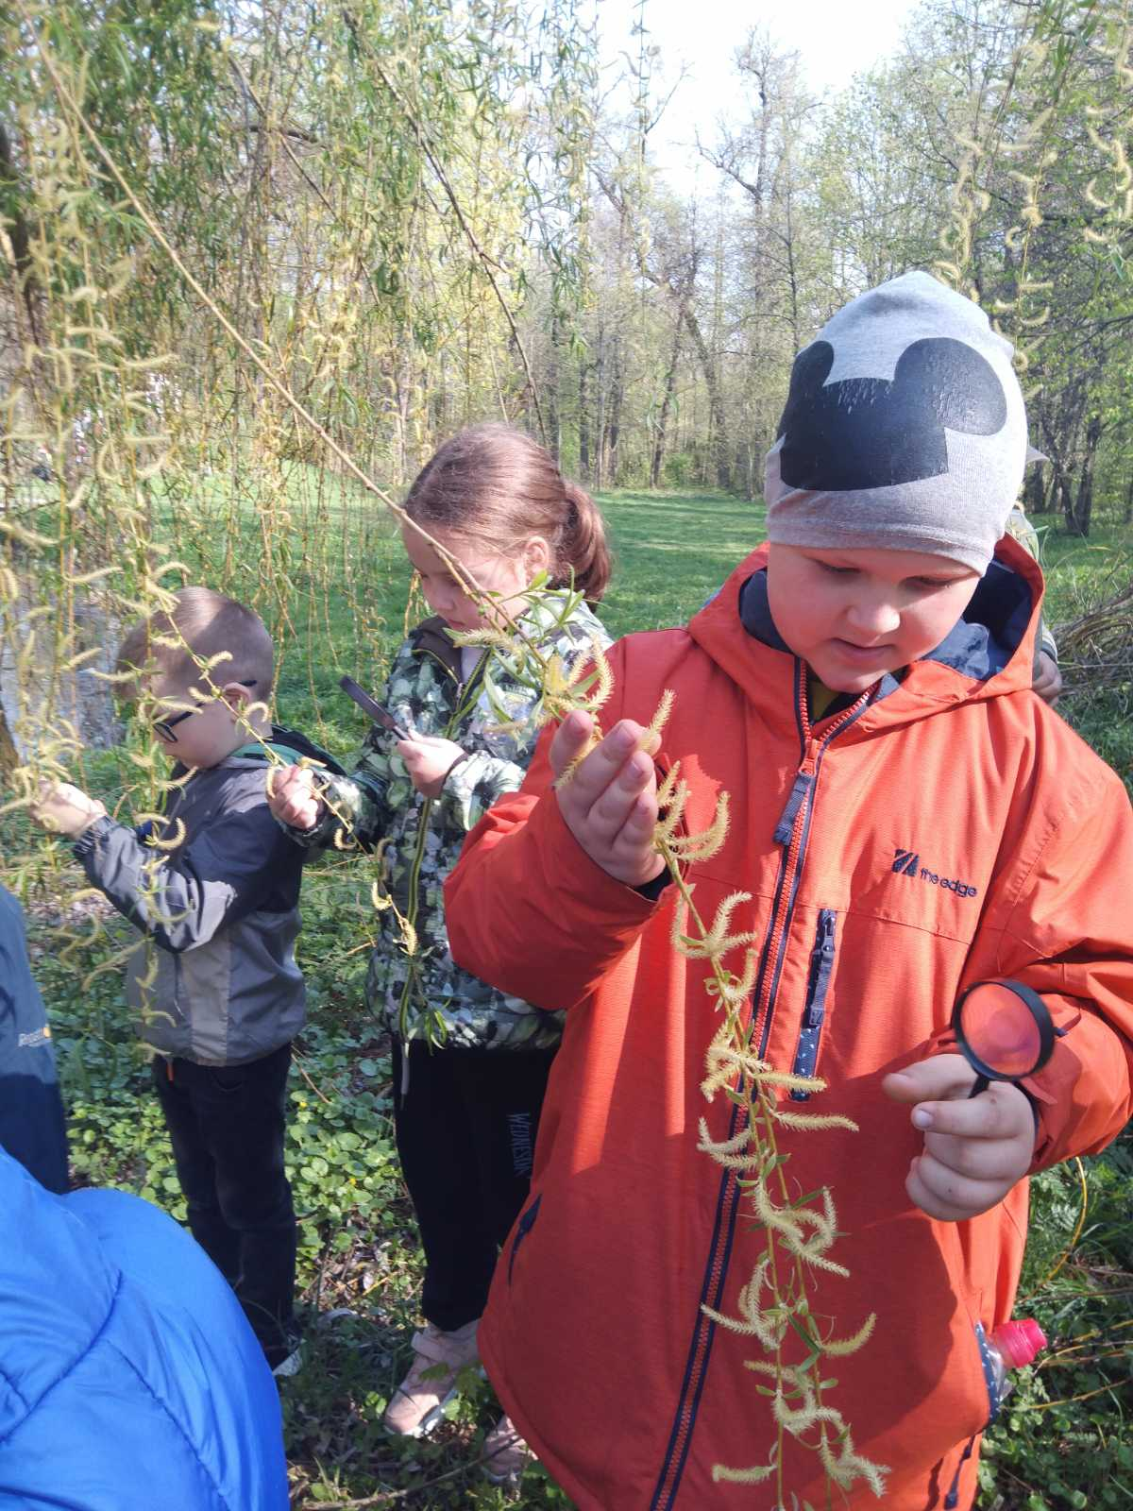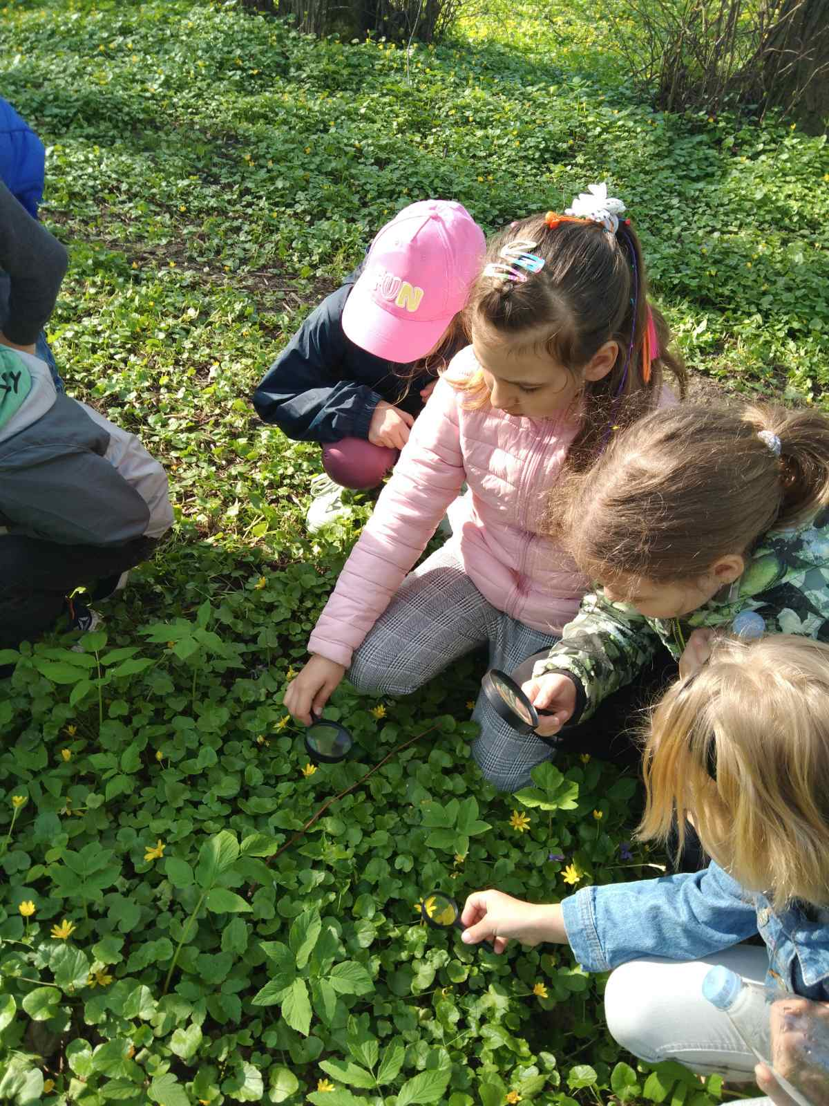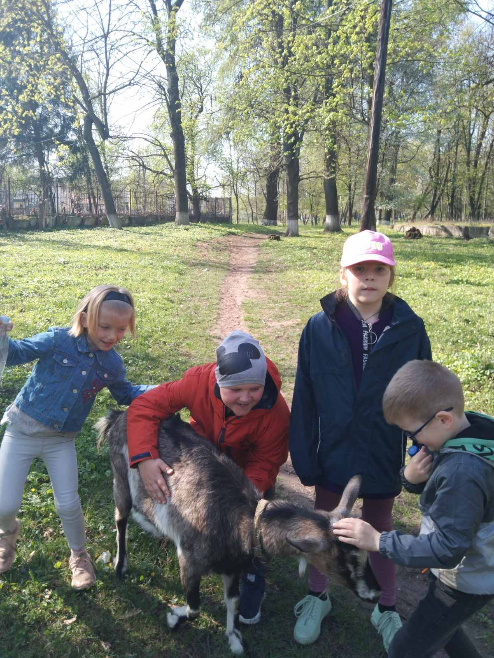

Встановлювали взаємозв’язки між флорою і фауною.

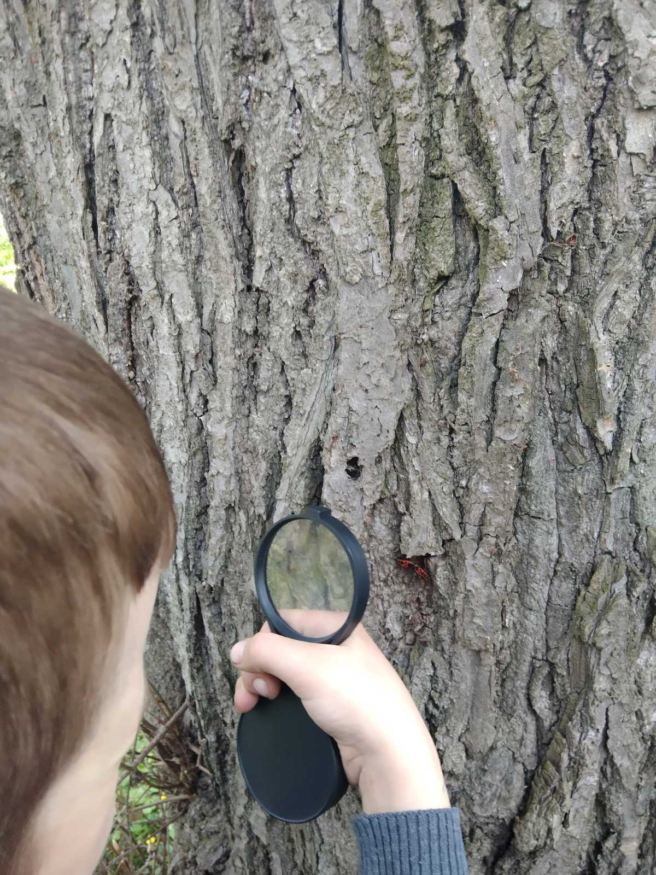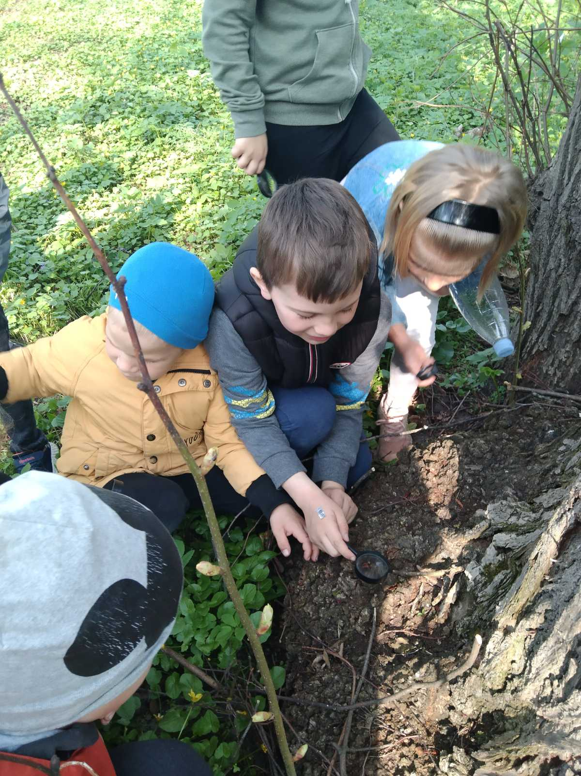

Знайомились із рослинами і тваринами занесеними до Червоної книги України.

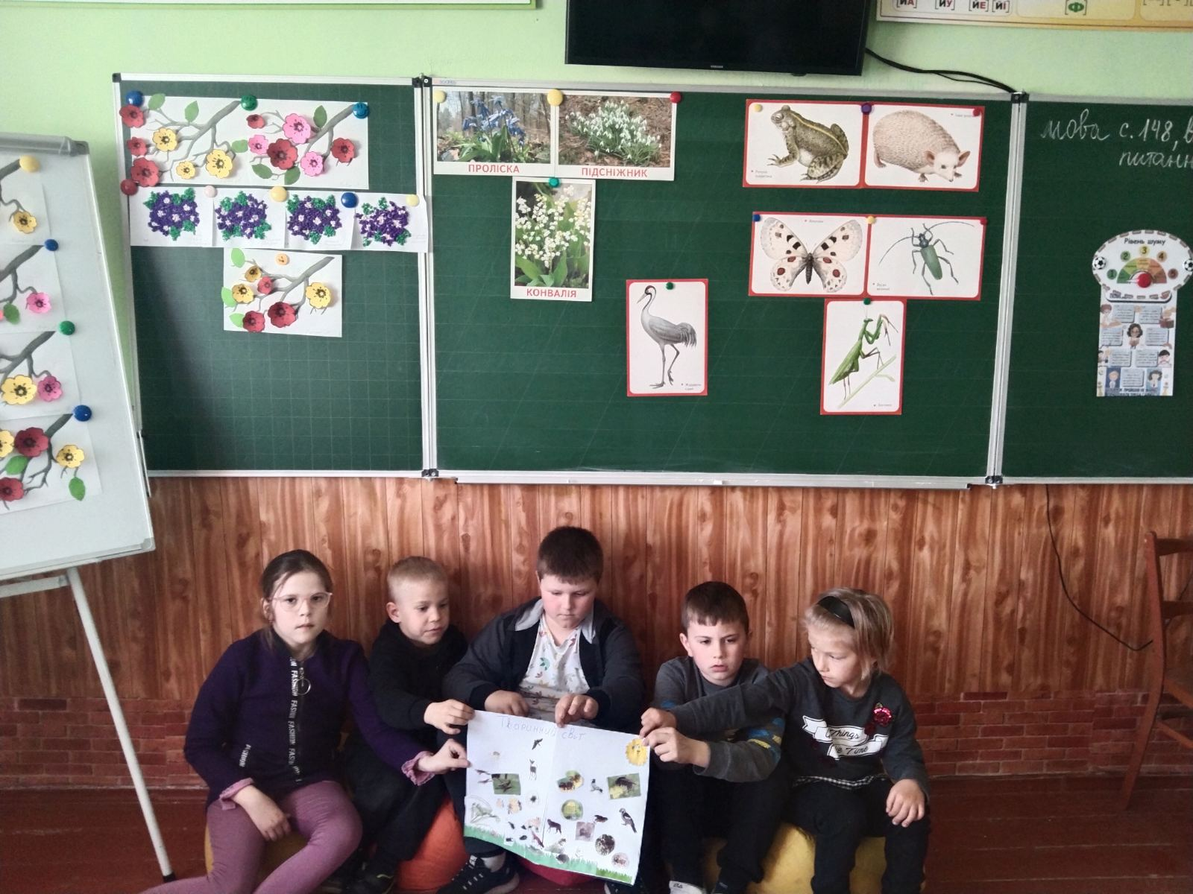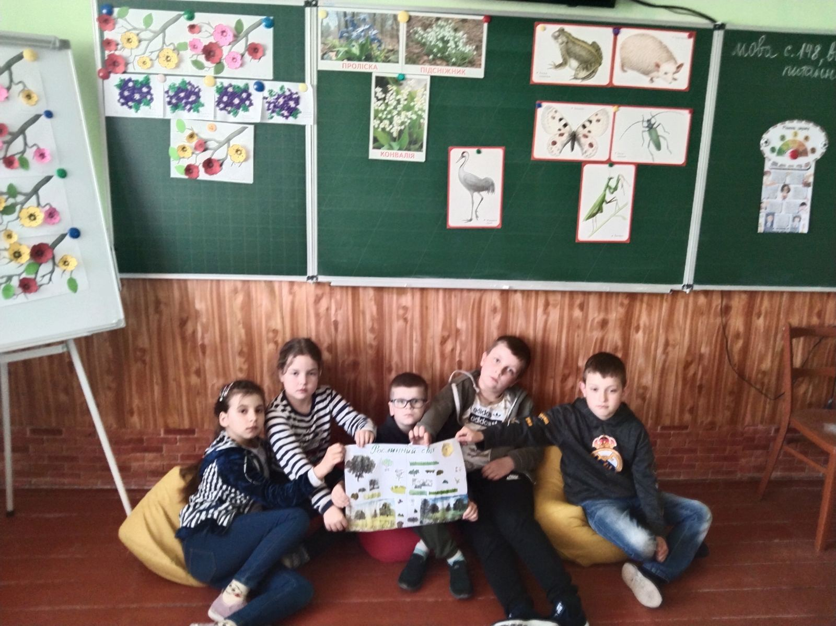

Вивчали історію рідного селища.

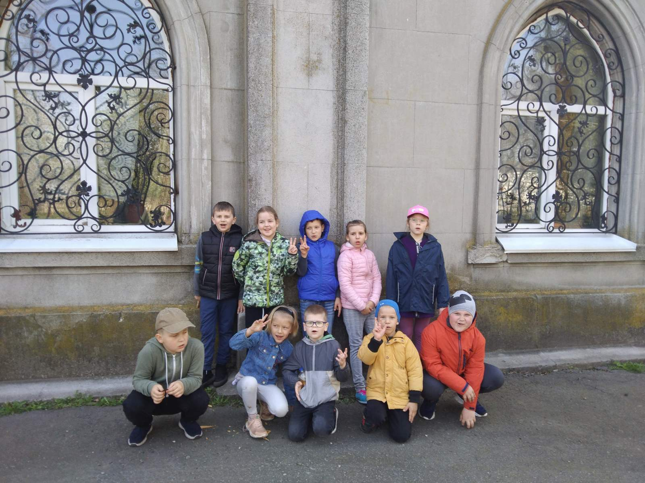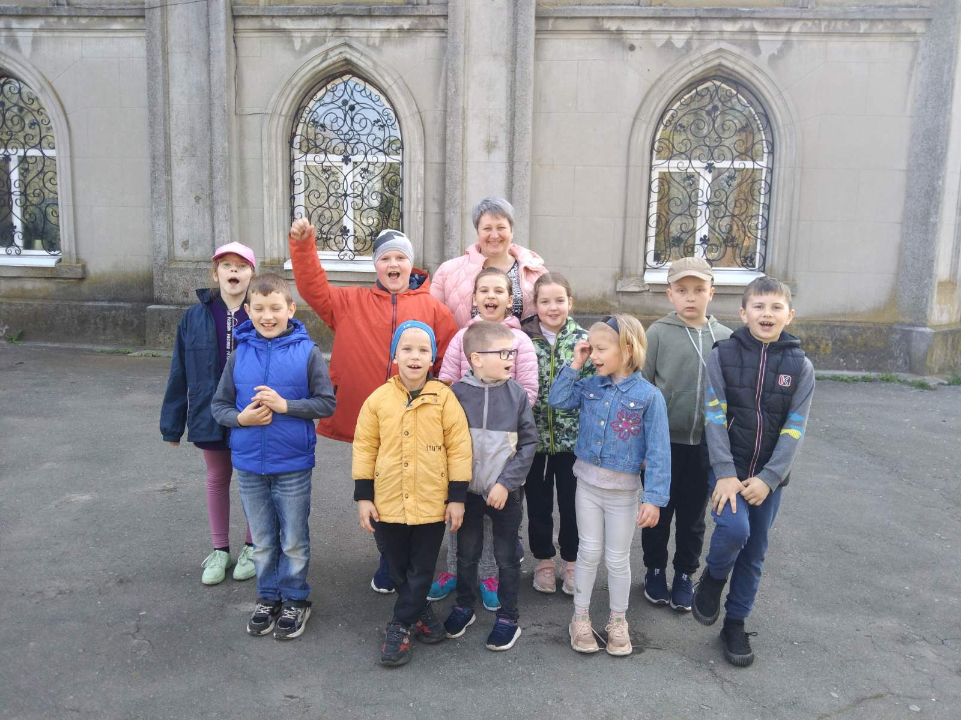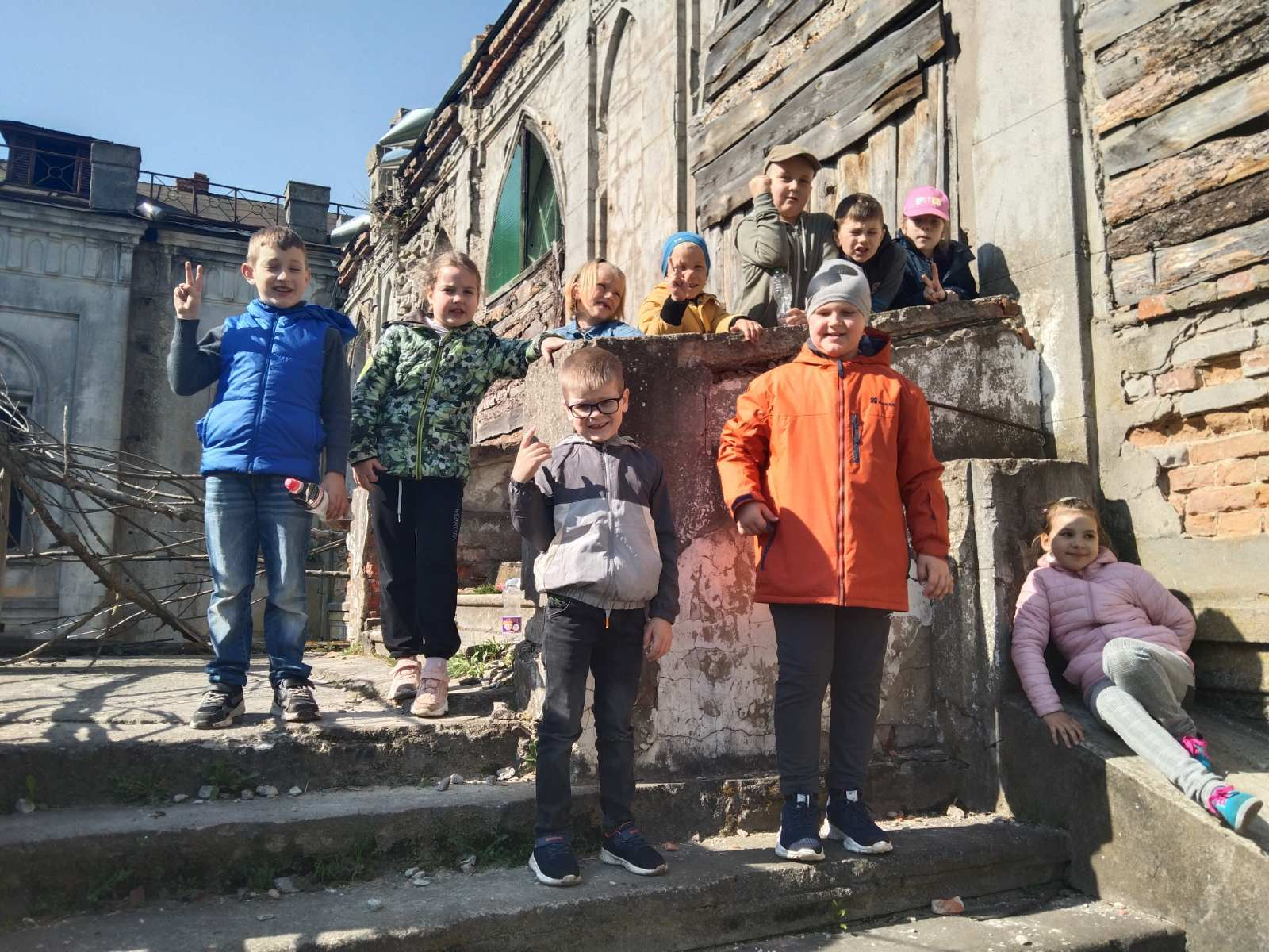

Вчилися бережно ставитися до природи, до її краси.

